 | Приложение к ОПОП бакалавриатпо направлению подготовки 44.03.03 Специальное (логопедическое) образование, Направленность (профиль) программы «Логопедия (начальное образование детей с нарушениями речи)», утв. приказом ректора ОмГА от 29.03.2021 №57
Частное учреждение образовательная организация высшего образования
«Омская гуманитарная академия»
Кафедра "Педагогики, психологии и социальной работы"
 |  |  | УТВЕРЖДАЮ
 |  |  | Ректор, д.фил.н., профессор
 |  |  | ______________А.Э. Еремеев
 |  |  | 29.03.2021 г.
РАБОЧАЯ ПРОГРАММА ДИСЦИПЛИНЫ
по программе бакалавриата
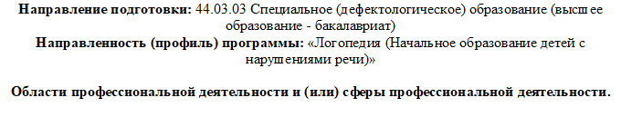
Типы задач профессиональной деятельности: |  | педагогический, методический, сопровождения
Для обучающихся:
очной формы обучения 2020 года набора

на 2021/2022 учебный год

Омск 2021

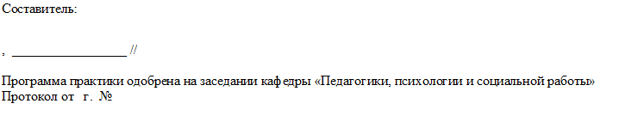
Зав. кафедрой, доцент, д.п.н. _________________ /Лопанова Е.В./

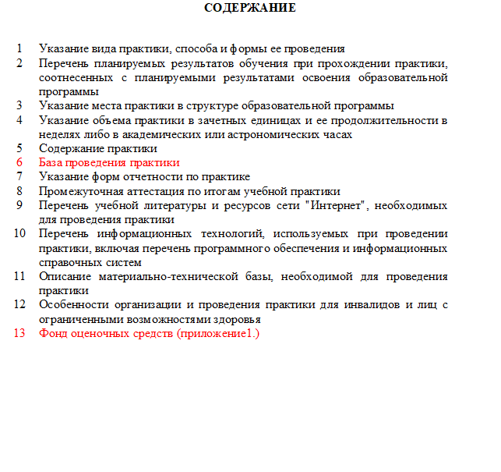

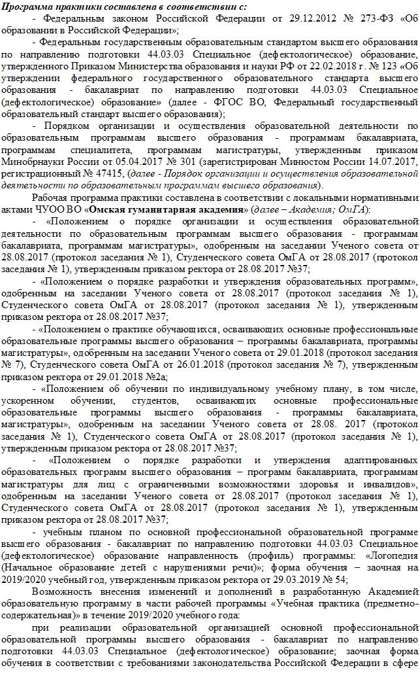

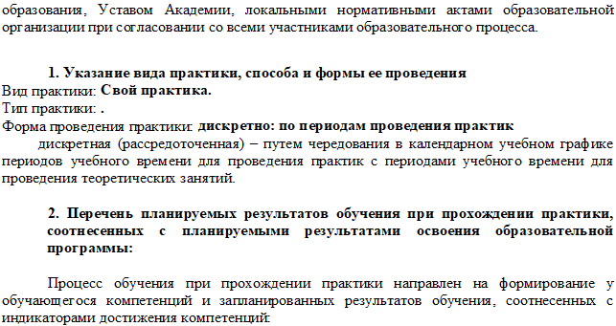
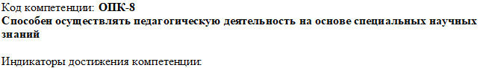
ОПК-8.1 знать историю, теорию, закономерности и принципы построения и функционирования образовательного процесса, роль и место образования в жизни человека и в развитии обучающихся с нарушением речи
ОПК-8.2 знать медико-биологические, клинические и филологические основы профессиональной деятельности педагога-дефектолога
ОПК-8.3 знать содержание общего образования обучающихся с нарушением речи
ОПК-8.4 знать теорию и практику, принципы, методы и технологии организации коррекционно-развивающего процесса
ОПК-8.5 уметь использовать междисциплинарные знания для разработки и планирования образовательного и коррекционно-развивающего процессов с обучающимися с нарушением речи разных возрастных групп и разной степенью выраженностью нарушения
ОПК-8.6 уметь использовать междисциплинарные знания для организации, анализа и оценки результатов образовательного и коррекционно-развивающего процесса с обучающимися с нарушением речи
ОПК-8.7 уметь использовать междисциплинарные знания для адекватной оценки особенностей и динамики развития обучающихся с нарушением речи
ОПК-8.8 владеть навыками применения медико-биологических, клинических и филологических, естественнонаучных знаний для разработки и реализации образовательного и коррекционно-развивающего процесса с обучающимися с нарушением речи
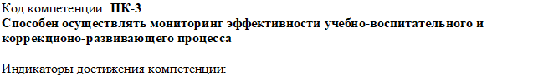
ПК-3.1 знать принципы, методы, организацию мониторинга эффективности учебно- воспитательного, коррекционно-развивающего процесса в разных институциональных условиях
ПК-3.2 уметь применять разные методы мониторинга эффективности учебно-

воспитательного, коррекционо-развивающего процесса
ПК-3.3 уметь оформлять и интерпретировать результаты мониторинга эффективности учебно-воспитательного, коррекционо-развивающего процесса
ПК-3.4 уметь использовать выводы по результатам мониторинга для корректировки содержания и организации коррекционо-развивающего процесса
ПК-3.5 владеть методами проведения мониторинга эффективности учебно- воспитательного, коррекционо-развивающего процесса и интерпретации его результатов
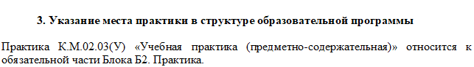
Код | Наименование |  | Коды формируемых компетенций
К.М.02.03(У) | Учебная практика (предметно-содержательная) |  | ПК-3, ОПК-8
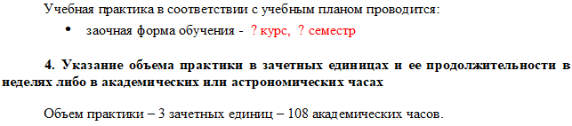
Наименование раздела практики |  | Вид занятия |  | Курс | Часов
